Муниципальное бюджетное дошкольное образовательное учреждение детский сад комбинированного вида № 22 города Ейска
муниципального образования Ейский район

ОБРАЗОВАТЕЛЬНАЯ ДЕЯТЕЛЬНОСТЬ
ПО ПОЗНАВАТЕЛЬНОМУ РАЗВИТИЮ
ВО ВТОРОЙ МЛАДШЕЙ ГРУППЕ
ДИДАКТИЧЕСКАЯ ИГРА:
«СОБЕРИ ОВОЩИ НА ОГОРОДЕ».

Выполнила: воспитатель
Гомзикова Алла Евгеньевна

г. Ейск
Дидактическая игра: «Собери овощи на огороде».
Программные задачи:
1.Развивать знания детей различать по внешнему виду овощи и называть их (огурец, помидор, морковь, лук).
2.Формировать и расширять представления о выращивании овощных культур. Развивать зрительное восприятие, память, мышление. Закрепить знания их по групповой принадлежности.
3.Воспитывать трудолюбие и желание помогать взрослым.
Материалы. Корзина с муляжами овощей (огурец, помидор, морковь, лук). Разрезные картинки.
Предварительная работа. Рассматривание иллюстраций с изображением овощей; игра с муляжами, загадывание загадок, беседа с детьми: «Какие овощи растут на грядках».

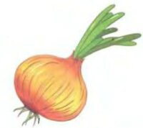

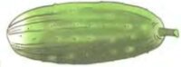

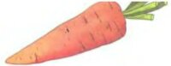

Ход игры:

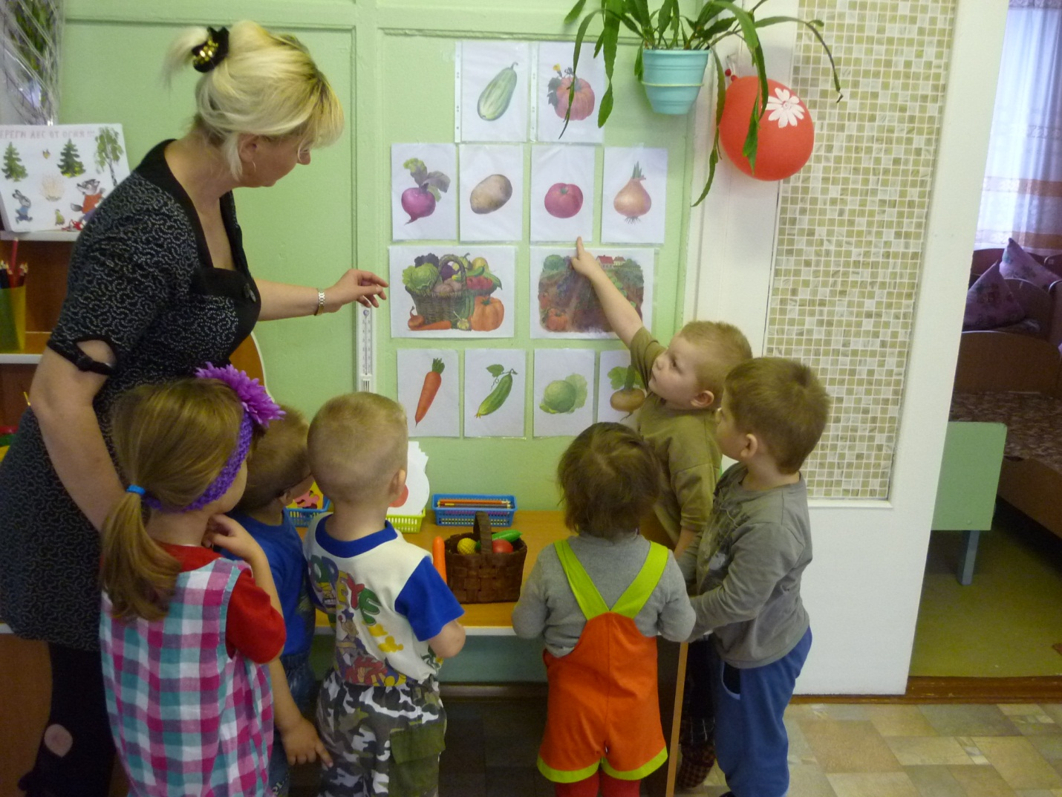

Воспитатель: Ребятки, посмотрите, что нам осень подарила! (показываю корзину с овощами).
Ох, как много у нас овощей на грядке выросло! Очень тяжелая корзина!
Все лето я трудились, сажала да поливали, вот урожай и удался на славу!
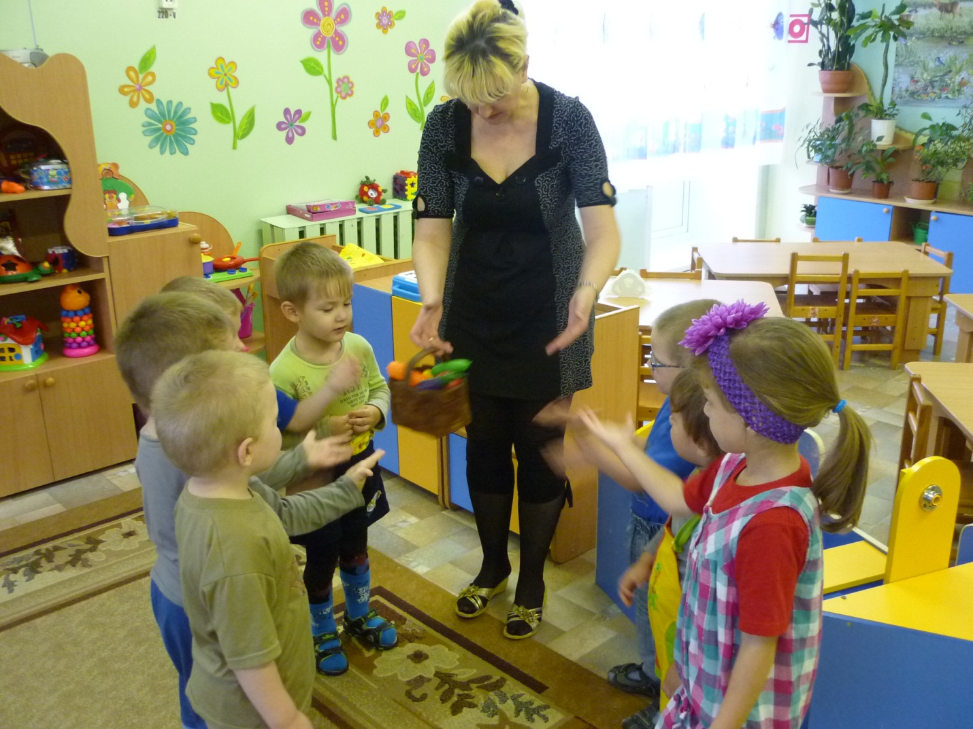

Пока я к вам шла, все овощи в корзине перемешались.
Вот я и хочу вас попросить разобрать овощи.
Воспитатель: Вы мне поможете?
Дети: (поможем).
Выкладывает на стол все овощи и говорю: «Саша, Маша и Коля соберут в корзинку огурцы.
Ира, Даша и Света соберут помидоры . А все остальные ребята соберут морковь».
Дети собирают овощи в корзину.

Воспитатель: Все правильно собрали свои овощи? Какие молодцы!
Дети, а вы знаете, чем огурец отличается от помидора? (Ответы детей.)
Ребята, чем отличается морковь от лука?
(Ответы детей.) Правильно, морковь оранжевого цвета, она продолговатая, а лук коричневый и округлой формы. А чем они похожи? (Ответы детей.) Правильно, морковь и лук твердые овощи, у них есть хвостик. Конечно, не такой хвостик как, например, у мышки, но тоже тоненький и длинный, (Показываю хвостик моркови, лука.) Молодцы, ребятки, все правильно назвали.
А теперь я предлагаю поиграть в игру: «Собери овощи»
Детям даются карточки с изображением овощей. Надо запомнить овощи на своей карточке, найти такие же разрезные картинки и принести на свою карточку.
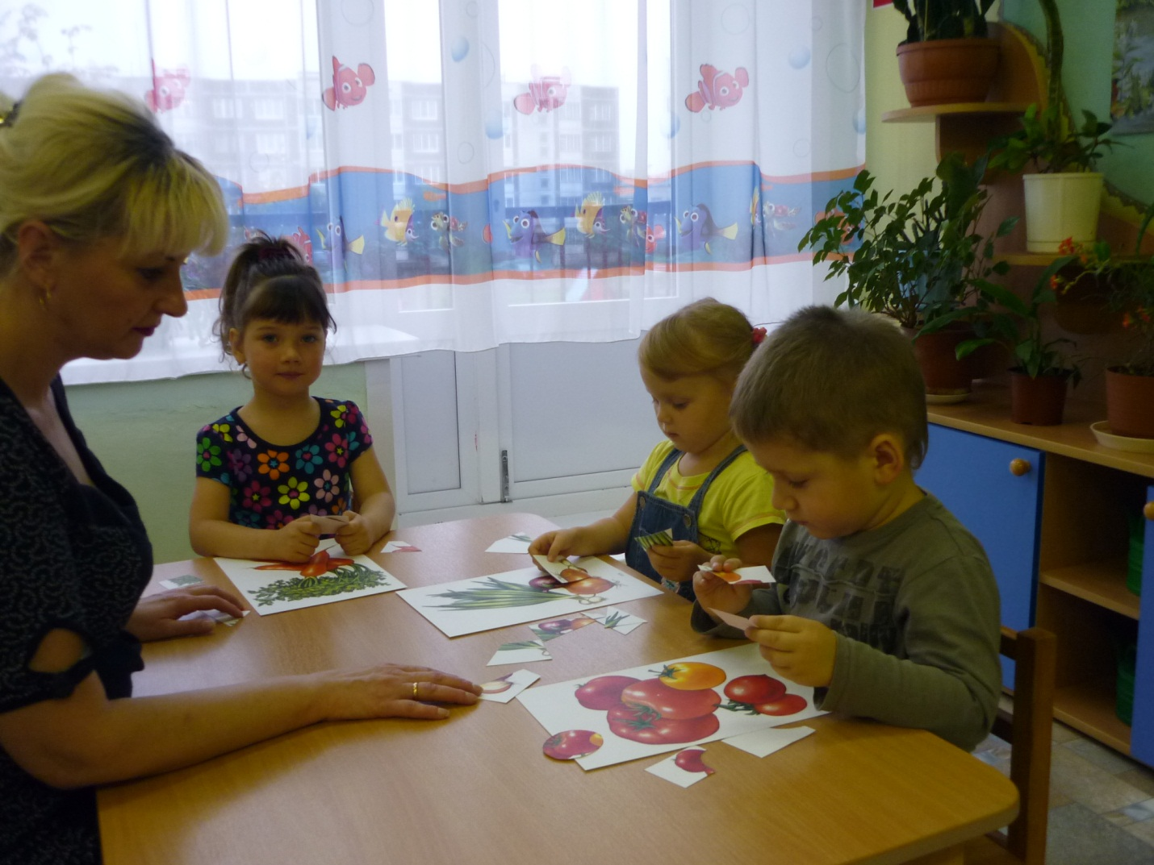

Воспитатель: Вы, ребята молодцы! Все знаете об овощах! Теперь вы для своих мам первые помощники!
АВТОРСКАЯ РАЗРАБОТКА
Информационные источники:
Папка «Овощи. Разрезные картинки». И.Н.Соринкина.

